ACO ShowerDrain M+ Duschrinne 700x84mm ohne Ablauf

ACO Haustechnik

Eigenschaften

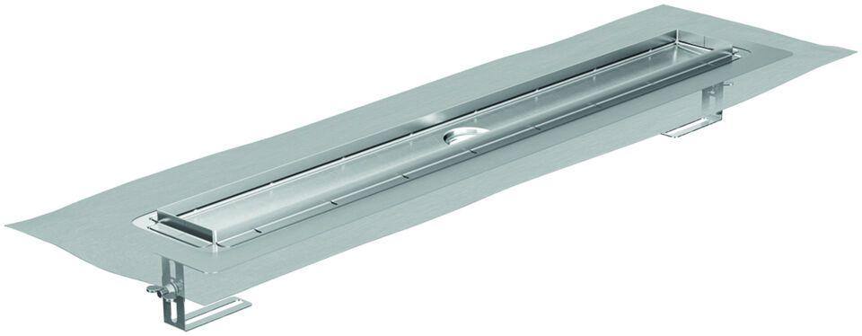

GTIN:

4002626777133

HAN:

9010.87.00